**Три состояния**

Теперь слушайте внимательно. Это самая важная вещь, которую нужно запомнить о Git, если вы хотите, чтобы остаток процесса обучения прошёл гладко. У Git есть три основных состояния, в которых могут находиться ваши файлы: **изменён** (modified), **индексирован** (staged) и **зафиксирован** (committed):

* К изменённым относятся файлы, которые поменялись, но ещё не были зафиксированы.
* Индексированный — это изменённый файл в его текущей версии, отмеченный для включения в следующий коммит.
* Зафиксированный значит, что файл уже сохранён в вашей локальной базе.

Мы подошли к трём основным секциям проекта Git: рабочая копия (working tree), область индексирования (staging area) и каталог Git (Git directory).

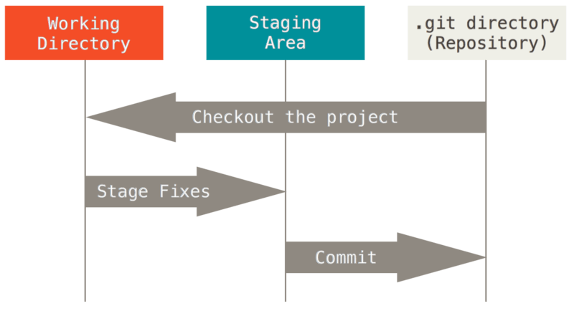

Рисунок 6. Рабочая копия, область индексирования и каталог Git

Рабочая копия является снимком одной версии проекта. Эти файлы извлекаются из сжатой базы данных в каталоге Git и помещаются на диск, для того чтобы их можно было использовать или редактировать.

Область индексирования — это файл, обычно находящийся в каталоге Git, в нём содержится информация о том, что попадёт в следующий коммит. Её техническое название на языке Git — «индекс», но фраза «область индексирования» также работает.

Каталог Git — это то место, где Git хранит метаданные и базу объектов вашего проекта. Это самая важная часть Git и это та часть, которая копируется при **клонировании** репозитория с другого компьютера.

Базовый подход в работе с Git выглядит так:

1. Изменяете файлы вашей рабочей копии.
2. Выборочно добавляете в индекс только те изменения, которые должны попасть в следующий коммит, добавляя тем самым снимки **только** этих изменений в индекс.
3. Когда вы делаете коммит, используются файлы из индекса как есть, и этот снимок сохраняется в ваш каталог Git.

Если определённая версия файла есть в каталоге Git, эта версия считается **зафиксированной** (committed). Если файл был изменён и добавлен в индекс, значит, он **индексирован** (staged). И если файл был изменён с момента последнего распаковывания из репозитория, но не был добавлен в индекс, он считается **изменённым** (modified). В главе [Основы Git](https://git-scm.com/book/ru/v2/ch00/ch02-git-basics-chapter) вы узнаете больше об этих состояниях и какую пользу вы можете извлечь из них или как полностью пропустить часть с индексом.